**TÁJÉKOZTATÓ ÉS FELHASZNÁLÓI ÚTMUTATÓ**

**a Százhalombattán működő gazdasági társaságok, egyéni vállalkozók és számviteli szolgáltatók, valamint természetes személyek részére**

**az elektronikus ügyintézési szolgáltatásról  
és az Önkormányzati Hivatali Portálról**

**SZÁZHALOMBATTA VÁROS ÖNKORMÁNYZATÁNAK**

**ELEKTRONIKUS ÜGYINTÉZÉSI**

**SZOLGÁLTATÁSAI**

**I. Bevezetés**

1. Százhalombatta Város Önkormányzata (a továbbiakban: Önkormányzat) **az Ügyfél** - az elektronikus ügyintézés és a bizalmi szolgáltatások általános szabályairól szóló 2015. évi CCXXII. törvényben (a továbbiakban: Tv.) - **meghatározott jogait** a Tv. és a végrehajtására kiadott rendeletek szerint **elektronikus ügyintézést biztosító információs rendszer útján biztosítja**.
2. Az Önkormányzat elektronikus ügyintézési szolgáltatását a Százhalombattai Polgármesteri Hivatal (a továbbiakban: Hivatal) biztosítja az Ügyfél számára.
3. A Hivatal az elektronikus ügyintézést az elektronikus ügyintézés részletszabályairól szóló 451/2016. (XII. 19.) Korm. rendeletben (a továbbiakban: Vhr.) és a Tv.-ben foglaltaknak megfelelően nyújtja.
4. Az Önkormányzat az önkormányzati ASP rendszer Önkormányzati Hivatali Portálon (a továbbiakban: Portál) elektronikus űrlapok biztosításával nyújt elektronikus ügyintézési szolgáltatást.

*A Portál által biztosított ügyintézési lehetőségeket a tájékoztató következő fejezete mutatja be.*

1. Az Ügyfél - tartózkodási helyétől függetlenül - internet kapcsolaton keresztül a világ bármely pontjáról igénybe veheti az elektronikus ügyintézési szolgáltatást.

**II. Általános információk**

1. **A Hivatal adatai és elérhetőségei:**

Százhalombattai Polgármesteri Hivatal

2440 Százhalombatta Szent István tér 3.

telefon: 23-542-111

fax: 23-542-113

e-mail: [polghiv@mail.battanet.hu](mailto:polghiv@mail.battanet.hu)

Ügyfélfogadás:

Hétfő: 13.00-16.00

Szerda: 8.00-16.00

Péntek: 8.00-12.00

A Hivatal adatai és elérhetőségei az Önkormányzat honlapján is megtalálhatók (<http://www.battanet.hu/polgarmesteri-hivatal>).

1. **Az elektronikus ügyintézéssel kapcsolatos ügyfélszolgálat elérhetőségei:**

Százhalombattai Polgármesteri Hivatal

2440 Százhalombatta Szent István tér 3.

telefon: 23-542-111

fax: 23-542-113

e-mail: [polghiv@mail.battanet.hu](mailto:polghiv@mail.battanet.hu)

1. A Hivatal az elektronikus űrlapok benyújtását a Portálon közzétett ügytípusok vonatkozásában 0-24 órában, a hét minden napján fogadja, a beérkezett kérelmek feldolgozását - jogszabály eltérő rendelkezése hiányában - hivatali munkarendben biztosítja.

**III. Részletes információk**

1. Amennyiben jogszabály az elektronikus ügyintézéshez az Ügyfél által csatolandó mellékletként a hiteles – eredeti vagy megfelelően hitelesített másolati – példány benyújtását írja elő, akkor az ügyfélnek a dokumentumhitelesítés Tv. és Vhr. által meghatározott szabályai szerint hitelesített dokumentumot kell csatolnia.
2. Az Ügyfél a Hivatallal történő elektronikus kapcsolattartást a biztonságos elektronikus kapcsolattartásra szolgáló elérhetőségének (ügyfélkapu, cégkapu, hivatali kapu) alkalmazásával folytatja.
3. Az elektronikus ügyintézéssel összefüggő kapcsolattartás során a kézbesítési vélelem beálltára vonatkozóan a hatályos jogszabályok irányadók.
4. Ha egy ügytípusban az elektronikus ügyintézés nem kötelező, a természetes személy ügyfélnek az elektronikus ügyintézést teljes körben vagy az érintett eljárási cselekmény vonatkozásában kizáró ügyintézési rendelkezése – törvény eltérő rendelkezése hiányában – az elektronikus nyilatkozatra vonatkozó kézbesítési vélelem beálltát is kizárja.

**IV. Az elektronikus ügyintézés folyamata**

1. Az elektronikus ügyintézés a Portálon közzétett elektronikus űrlapok használatával, valamint ennek hiányában e-Papíron történik
2. Az elektronikus űrlapok Önkormányzat számára történő benyújtása az e-Papír vagy Portál szolgáltatás használatával történik az Önkormányzat (Hivatal) hivatali kapuján keresztül.

*Az e-papír és a Portál használatát a tájékoztató következő fejezete mutatja be.*

1. A kitöltött elektronikus űrlap és csatolmányai az Önkormányzat hivatali tárhelyére kerülnek, amelyről az Ügyfél biztonságos elektronikus kapcsolattartási tárhelyére automatikus visszaigazolást kap.
2. A Hivatal a számára beküldött elektronikus űrlapot olyan formátumban fogadható az ügyfeldolgozás céljából, amelynek adattartalma ember által olvasható és értelmezhető formában a széles körben elterjedt irodai vagy böngészőprogramokkal közvetlenül megjeleníthető, és amely automatizált feldolgozásra alkalmas, strukturált módon tartalmazza az űrlap adattartalmát.
3. Amennyiben a beküldött elektronikus űrlaphoz csatolt dokumentumok nem értelmezhetők (nem megfelelő fájlformátum), az Ügyfél a hibára vonatkozóan automatikus hibajelzést kap. A beküldött elektronikus űrlap feldolgozásra kerül, és az ügyintézési szabályoknak megfelelően kerül meghatározásra a nem értelmezhető csatolt dokumentumok ismételt benyújtása.
4. Az Önkormányzat hivatali tárhelyére beérkező küldeményeket a Hivatal iratkezelő rendszere automatikusan érkezteti, és az elektronikus űrlap befogadásáról, annak időpontjáról, az érkeztetési azonosítóról automatikus értesítést küld az Ügyfél hivatalos tárhelyére, amelyről az Ügyfél a hivatalos kapcsolattartási csatornán keresztül kap értesítést.
5. Az ügyintézés az alapul szolgáló beadvány vagy kérelem benyújtásának módjától függetlenül a hatályos jogszabályoknak megfelelően történik.
6. Amennyiben az elektronikus űrlapot beküldő természetes személy Ügyfél meghatalmazottként jár el, az ágazati jogszabályokkal összhangban köteles meghatalmazását a beadványa mellé csatolni, vagy a Rendelkezési Nyilvántartásban rögzíteni.

**V. Technikai követelmények és információk**

1. Az egyes űrlapokhoz csatolandó dokumentumok meghatározása és az azokhoz tartozó követelmények az adott űrlaphoz kapcsolódó tájékoztatóban vagy kitöltési útmutatóban találhatók.
2. A csatolható fájlformátumokat a Vhr. 1. számú melléklete határozza meg, amelyeket hitelesített formátumban is fel lehet tölteni. A fentieken túl a Hivatal elfogadja a „.doc” és az „.xls” fájlformátumokat is.
3. Az elektronikus ügyintézéssel kapcsolatos értesítések, visszaigazolások az Ügyfél értesítési tárhelyén – az értesítési tárhelyet szolgáltató szolgáltatási feltételeinek megfelelően – korlátozott ideig kerülnek tárolásra.
4. Az e-Papír esetében a feltölthető csatolmányokra vonatkozó mindenkori méretkorlát az e- Papír weblapon olvasható a beadvány kitöltése során.

**VI. A rendelkezésre állás**

1. A Hivatal elektronikus ügyintézés igénybevételének rendelkezésre állása heti 7 nap, naponta 24 óra.
2. Az e-Papír szolgáltatás üzemeltetője a NISZ Zrt. Az e-Papír szolgáltatás rendelkezésre állását az üzemeltető az általános célú elektronikus kérelem űrlap (e-Papír) általános szerződési feltételei határozzák meg (e-Papír ÁSZF).

**VII. A szolgáltatás szüneteltetése, karbantartás**

1. A Hivatal az ügyfelek előzetes tájékoztatása mellett szünetelteti az elektronikus ügyintézést a hálózatában végzett karbantartás, felújítás, szoftvercsere, bővítés vagy más ehhez kapcsolódó tevékenységek (a továbbiakban: üzemfenntartási munkák) elvégzése céljából.
2. A Hivatal a tervezett üzemfenntartási munkákról és az erre kijelölt időpontról és időtartamról a honlapján tájékoztatja az ügyfeleket, a tervezett üzemfenntartási munkát megelőzően legalább öt nappal. A Hivatal az előre tervezett üzemfenntartási munkákat úgy végzi el, hogy azok az elektronikus ügyintézés elérhetőségét lehetőség szerint ne korlátozzák.
3. A tervezett üzemfenntartási munkák alatti szükségszerű rendszerleállások ideje – amennyiben az a karbantartási ablakban történik – a rendelkezésre állás idejét nem csökkenti.

**VIII. Bejelentések, panaszok kezelésének rendje**

1. Az elektronikus ügyintézéssel összefüggő bejelentés, illetve panasz, az arra okot adó körülmény bekövetkezésétől számított 6 hónapos jogvesztő határidőn belül tehető meg e-mailben a [polghiv@mail.battanet.hu](mailto:polghiv@mail.battanet.hu) címen. Ezen jogvesztő határidő nem érinti az elektronikusan intézett ügyre vonatkozó eljárási jogszabály által az Ügyfél részére az ügy elintézésével összefüggésben biztosított jogorvoslati jogosultság gyakorlását, amelyre az alapul szolgáló eljárási jogszabály irányadó.
2. A panasszal összefüggő vizsgálat lefolytatására a panasz beérkezésétől számított 30 nap áll rendelkezésre.
3. Az Ügyfél felügyeleti vizsgálatot kezdeményezhet az Elektronikus Ügyintézési Felügyeletnél a Tv.-ben biztosított jogainak sérelme vagy az Ügyfél jogát, jogos érdekét érintő az elektronikus ügyintézést biztosító szerv kötelezettségeinek elmulasztása esetén.

**IX. Adat- és titokvédelem, adatkezelési előírások**

1. A Hivatal az állami és önkormányzati szervek elektronikus információbiztonságáról szóló 2013. évi L. törvény (a továbbiakban: Ibtv.) hatálya alá tartozó adatkezelő szervezetként köteles gondoskodni az Ibtv. előírásainak megfelelően az általa kezelt adatok bizalmasságáról, sértetlenségéről és rendelkezésre állásáról.
2. Személyes adatok kezelésre jogosult személyek a Hivatal - az ügy elintézésével összefüggésben feladatkörrel rendelkező - munkatársai.
3. A személyes adatok kezelésével kapcsolatban felmerült kifogás esetén az Ügyfél a Nemzeti Adatvédelmi és Információszabadság Hatósághoz fordulhat (1125 Budapest, Szilágyi Erzsébet fasor 22/c, e-mail: ugyfelszolgalat@naih.hu).

**ELEKTRONIKUS ÜGYINTÉZÉS**

**az Önkormányzati Hivatali Portálon**

# TÁJÉKOZTATÓ A PORTÁLRÓL

Az Önkormányzati Hivatali Portál az önkormányzati ASP rendszerben az elektronikus önkormányzati ügyintézés helyszíne.

A Portál az önkormányzati ASP rendszert igénybe vevő önkormányzatok, így Százhalombatta Város Önkormányzata természetes személy és jogi személy ügyfelei számára egyaránt lehetőséget biztosít a szakrendszeri alkalmazásokhoz kialakított, elektronikusan elérhető szolgáltatások igénybe vételére.

## A Portál elérése

**A Portál a** [**https://ohp-20.asp.lgov.hu**](https://ohp-20.asp.lgov.hu) **címen érhető el.**

## Igénybe vehető elektronikus ügyintézési szolgáltatások, a Portál funkciói

* Adóegyenleg lekérdezés (részletek a tájékoztató IV. fejezetében)
* A szolgáltatás segítségével lekérdezheti az önkormányzatunkhoz tartozó helyi adó egyenlegét. A lekérdezés során egyszerűen azonosítja magát, majd megadja az adóazonosító jelét vagy a vállalkozása adószámát, és máris megismerheti a személyes vagy képviselt cég nyilvántartott adóegyenlegét. Természetesen más személy vagy vállalkozás esetében akkor tudja igénybe venni ezt, ha érvényes és egyúttal a helyi adóhatósághoz benyújtott meghatalmazással rendelkezik. Ezt a meghatalmazást az e-szolgáltatás a háttérben ellenőrzi, külön teendője nincs.
* Ügyindítás (részletek a tájékoztató V. fejezetében)
* Lehetősége nyílik különféle űrlapok kitöltésére és ezáltal a papír alap helyett elektronikus ügyindításra. A szolgáltatás segítségével az elektronikusan kitöltött és benyújtott kérelmei, beadványai bármilyen egyéb teendő nélkül (postázás, személyes megjelenés) továbbításra kerülnek az önkormányzathoz.
* Ügykövetés
* Elektronikus azonosítást követően a korábban Portálon elektronikusan elindított helyi önkormányzati ügyeinek státuszát is nyomon követheti. A Portál három státuszról ad Önnek visszajelzést: folyamatban, lezárt vagy minden ügy. Jelenleg kizárólag a saját ügyeire vonatkozó információkat kérhet le.

**A Portálon beküldött ügyek automatikusan az illetékes önkormányzati hivatalhoz kerülnek.**

## Regisztráció, a szolgáltatás igénybevétele

A Portál bárki számára elérhető, egyes funkciók szabadon használhatók, más funkciók azonban regisztrációhoz kötöttek. Az azonosítás a KAÜ (Központi Azonosítási Ügynök) igénybevételével történik. Az első belépéskor létrejön az ASP elektronikus ügyfél személyes fiókja, amelyben személyre szabott beállítások és adatok adhatók meg. Ezek később módosíthatók.

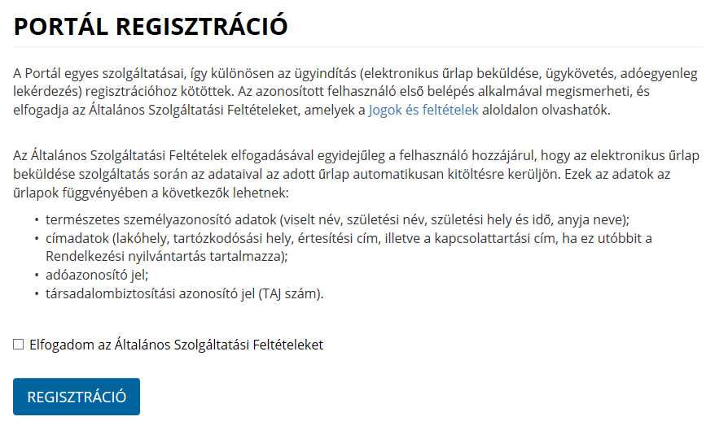

Az ASP központ ügyféloldali szolgáltatásai a Portálon keresztül vehetők igénybe. Az ügyfeleknek ki kell választaniuk, hogy melyik, az ASP központhoz csatlakozott településen szeretnének ügyet intézni, ezután vehetik igénybe az ASP szakrendszerek kínálta ügyintézési lehetőségeket. Az ügyfelek számára nyújtott ügyintézési szolgáltatások köre településenként eltérhet.

**Figyelem!**A KAÜ-azonosítással elérhető felületen a munkamenet eltér az eddig megszokottól. A munkamenet a bejelentkezéstől számított inaktivitási időt veszi figyelembe (30 perc). A KAÜ munkamenet élettartama azonban ennél jóval hosszabb, a bejelentkezéstől számítva 240 perc, aktivitástól, azaz az oldalon végzett tevékenységtől függetlenül. Ez azt jelenti, hogy amennyiben Ön bejelentkezett, és 30 perce nem végez semmilyen műveletet az oldalon, de a KAÜ 240 perces élettartam még nem járt le, a rendszer ugyan figyelmezteti Önt a munkamenet lejártára, de munkáját a 30 perc leteltével anélkül folytathatja, hogy ismételten meg kellene adnia az azonosítóit. Amennyiben az Ön bejelentkezése óta már eltelt 240 perc, abban az esetben – tevékenységének folytatásához - a rendszer újbóli azonosítást kér.

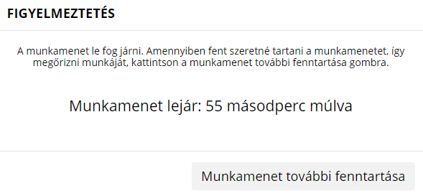

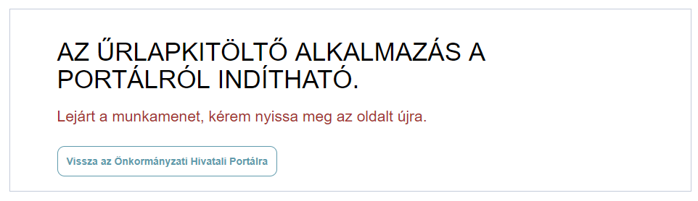

Fentiek miatt felhívjuk szíves figyelmét, hogy amennyiben nem kívánja tovább használni a szolgáltatást, - adatainak biztonsága védelmében – ne a böngészőablakot zárja be, hanem mindig kattintson **Kijelentkezés** gombra.

## Böngészőprogram, internet hozzáférés

Az oldal megtekintéséhez böngészőprogram (Internet Explorer, Chrome, Firefox, Safari, stb.) és internet hozzáférés szükséges, a portál és a szolgáltatásai használata egyéb alkalmazás telepítését nem igényli.

**A szolgáltatások használatához az alábbi feltételek szükségesek:**

* IE 11 (vagy frissebb), Mozilla Firefox 57 (vagy frissebb) vagy Google Chrome 62 (vagy frissebb) böngésző;
* KAÜ (Központi Azonosítási Ügynök) azonosítás (Ügyfélkapu, Részleges Kódú Telefonos Azonosítás és az eSzemélyivel történő chip alapú azonosítás);
* Ha a Rendelkezési Nyilvántartásban kizárta az elektronikus ügyintézést, a szolgáltatásokat saját nevében nem tudja használni.

# BEJELENTKEZÉS

Az elektronikus űrlapok elérhetősége: <https://ohp-20.asp.lgov.hu/nyitolap>

Egyes szolgáltatások azonosítás nélkül is elérhetők, de személyre vonatkozó információk vagy ügyindítás azonosítás nélkül nem lehetséges.

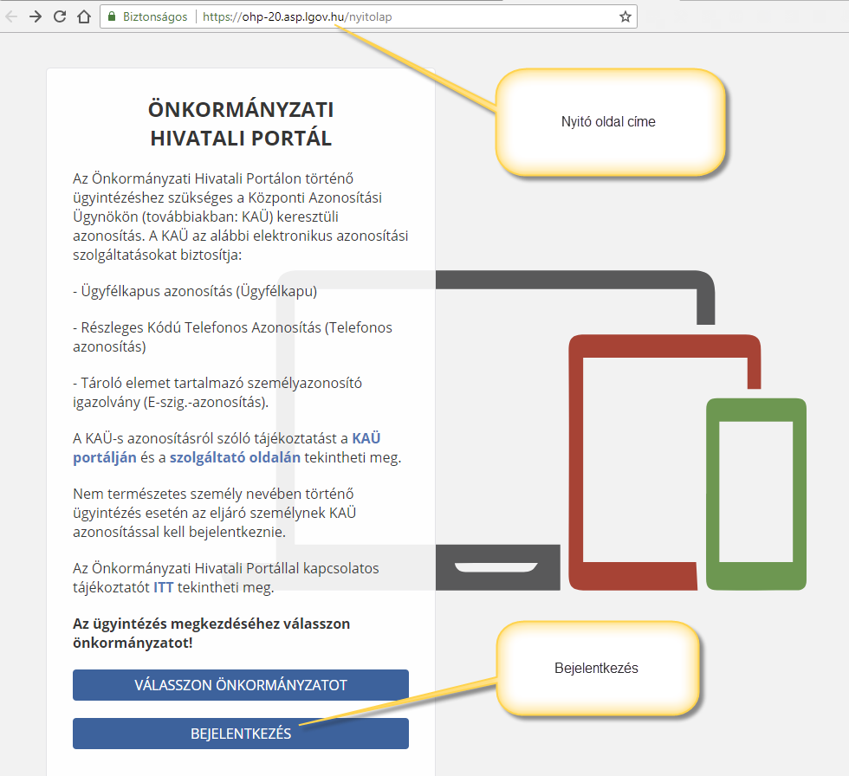

A bejelentkezési folyamat a Bejelentkezés-re kattintva indítható.

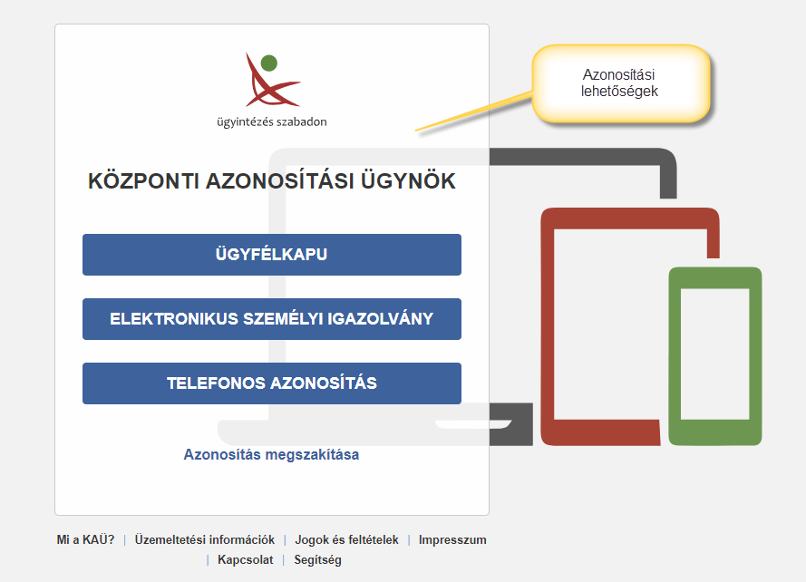

Azonosítási lehetőségek

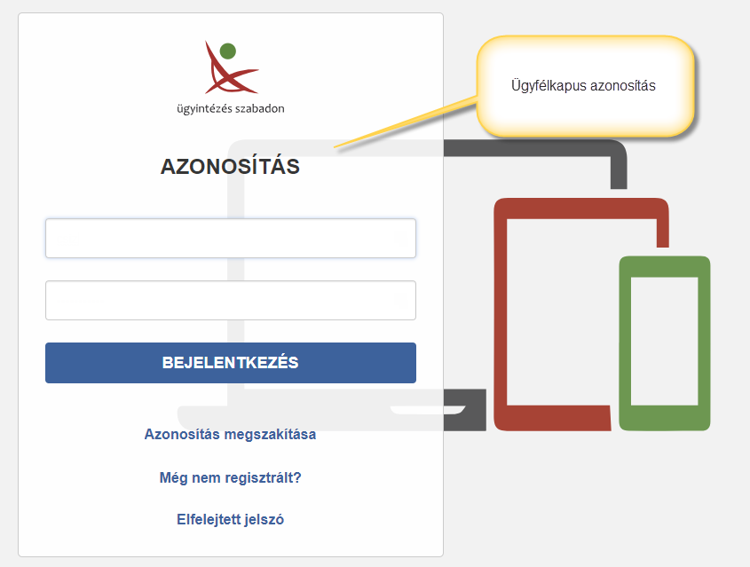

Ügyfélkapus azonosítás

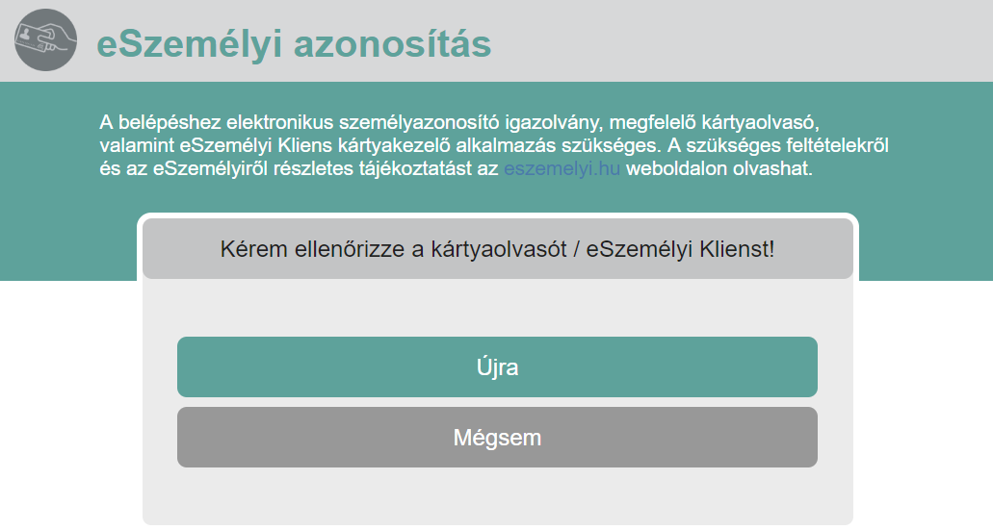

Azonosítás elektronikus személyi igazolvánnyal

# ÖNKORMÁNYZAT VÁLASZTÁSA

A Portálon bármelyik településsel kapcsolatos ügyeket el lehet intézni. Azonban az egyes települések döntése, hogy mely ügyek intézését engedélyezik a Portálon.

**Az azonosítást követően, az ügyintézés megkezdéséhez először válassza ki Önkormányzatunkat!**

Az önkormányzatot könnyen használható felületen lehet kiválasztani. Az kiválasztott önkormányzatot kedvencként is meg lehet jelölni, így később gyorsabb a folyamat.

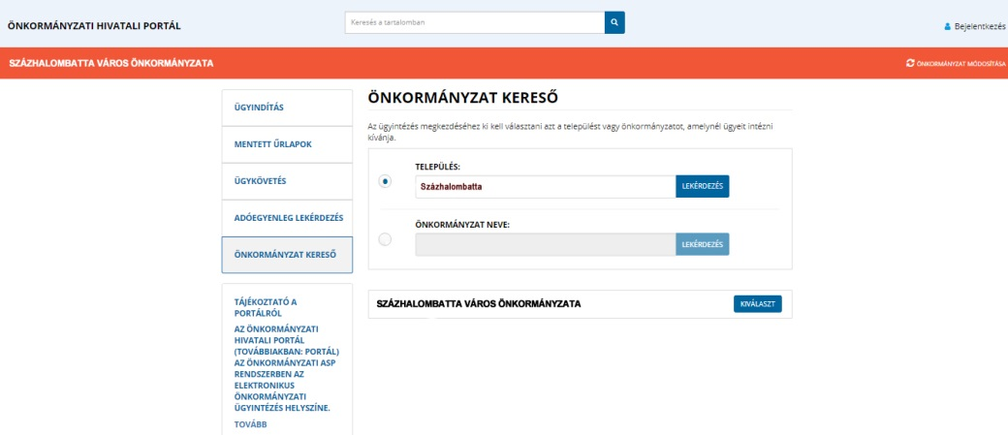

Önkormányzat keresése és kiválasztása

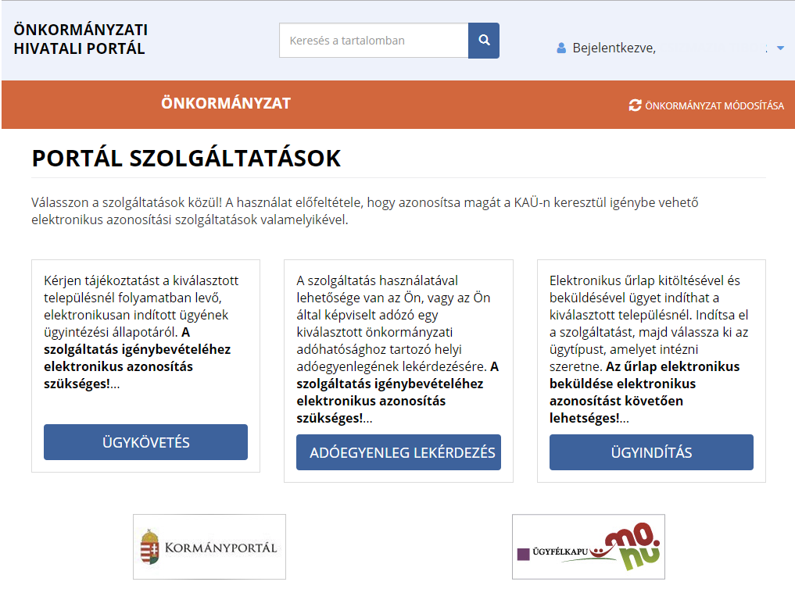

A Portál szolgáltatásai

# ADÓEGYENLEG LEKÉRDEZÉSE

A szolgáltatás használatával lehetősége van az Ön, vagy az Ön által képviselt adózó kiválasztott önkormányzati adóhatósághoz tartozó helyi adóegyenlegének lekérdezésére. Az egyenleg lekérdezéséhez a KAÜ-s azonosítás után meg kell adnia saját adóazonosító jelét, illetve amennyiben Ön képviselőként jár el, az Ön által képviselt adózó adóazonosító jelét vagy adószámát.

**A szolgáltatás igénybevétele elektronikus azonosítást követően lehetséges!**

Felhívjuk szíves figyelmüket, hogy az adóhatóság előtt az adózót - ha nem kíván személyesen eljárni - képviseleti joggal rendelkező személy is képviselheti. Ahhoz, hogy a képviselő által az adózó adóegyenlege elektronikus úton lekérdezhető legyen, az szükséges, hogy a meghatalmazásról szóló dokumentumot a meghatalmazó és meghatalmazott által is aláírt eredeti példányként előzetesen, postai úton, vagy személyesen eljuttassák önkormányzati adóhatósághoz.

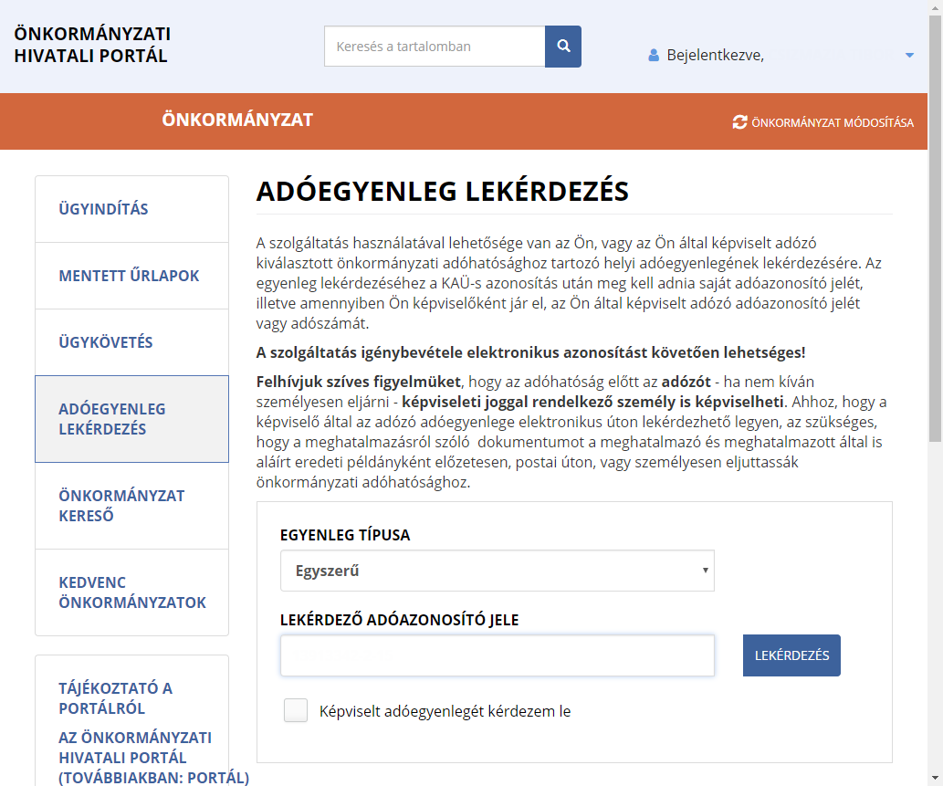

Adóegyenleg lekérdezés

# ÜGYINDÍTÁS

Elektronikus űrlap kitöltésével és beküldésével ügyet indíthat a kiválasztott településnél. Indítsa el a szolgáltatást, majd válassza ki az ügytípust, amelyet intézni szeretne.

A százhalombattai elektronikus űrlapok elérhetősége: https://ohp-20.asp.lgov.hu/ugyinditas

Az **ELJÁRÁS MÓDJA** mezőben ki kell választani, hogy Saját nevében vagy Meghatalmazottként/képviselőként kívánja benyújtani az elektronikus űrlapot. Ettől függően függően az űrlap mezői és ellenőrzési szabályai eltérhetnek.

Amennyiben az Ön által intézendő ügyben nem talál formanyomtatványt, akkor beadványát az e-Papír szolgáltatáson keresztül terjesztheti be (<https://epapir.gov.hu>).

Az E-papír szolgáltatás elérhetősége: <https://epapir.gov.hu/>

**Az űrlap elektronikus beküldése elektronikus azonosítást követően lehetséges!**

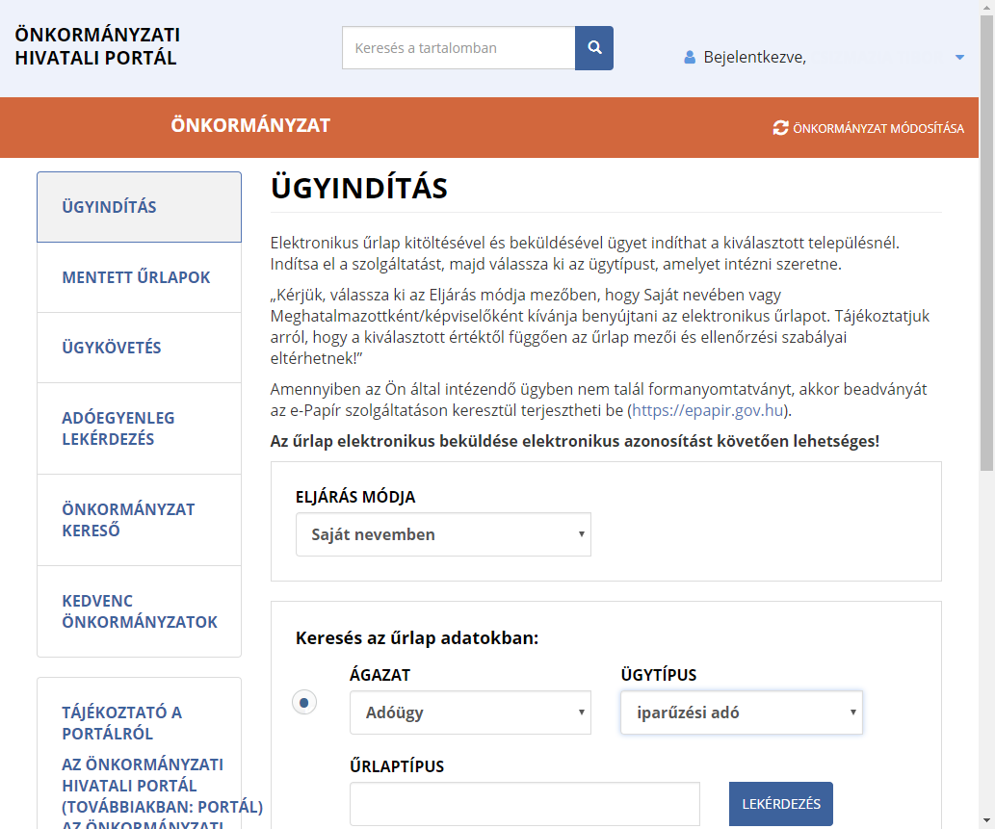

Ügyindítás képernyő

**A Portálon**

**Százhalombatta Város Önkormányzatánál**

**elektronikusan indítható ügyek (publikált űrlapok):**

**ADÓÜGY › ÁLTALÁNOS ADÓNYOMTATVÁNYOK:**

* ADATEGYEZTETÉS ÖNKORMÁNYZATI ADÓÜGYBEN
* ADÓ- ÉS ÉRTÉKBIZONYÍTVÁNY KIÁLLÍTÁSI KÉRELEM
* AUTOMATIKUS RÉSZLETFIZETÉSI KÉRELEM
* BEJELENTKEZÉS, VÁLTOZÁS-BEJELENTÉS
* KÉRELEM ADÓIGAZOLÁS, ADÓHATÓSÁGI BIZONYÍTVÁNY KIADÁSÁRA
* MEGHATALMAZÁS ÖNKORMÁNYZATI ADÓÜGYEKBEN
* MEGKERESÉS KÖZTARTOZÁS BEHAJTÁSÁRA
* MÉLTÁNYOSSÁGI, FIZETÉSI KÖNNYÍTÉS KÉRELEM
* NYILATKOZAT AZ ADÓMENTESSÉG IGÉNYBEVÉTELÉRŐL
* TÚLFIZETÉS ÁTVEZETÉSI ÉS VISSZATÉRÍTÉSI KÉRELEM
* ADATBEJELENTÉS AZ ÉPÜLET, ÉPÜLETRÉSZ UTÁNI ÉPÍTMÉNYADÓRÓL
* ADATBEJELENTÉS A GÉPJÁRMŰADÓRÓL
* BEVALLÁS IDEIGLENES HELYI IPARŰZÉSI TEVÉKENYSÉGRŐL
* IPARŰZÉSI ADÓ ELŐLEG MÓDOSÍTÁSI KÉRELEM
* BEJELENTÉS DESZTILLÁLÓBERENDEZÉS TULAJDONJOGÁRÓL, TULAJDONJOGÁNAK MEGSZERZÉSÉRŐL
* TERMŐFÖLD BÉRBEADÁSÁBÓL SZÁRMAZÓ JÖVEDELEM ADÓJÁHOZ KAPCSOLÓDÓ BEVALLÁS
* TALAJTERHELÉSI DÍJ BEVALLÁS
* ADATBEJELENTÉS A TELEKADÓRÓL

**ÁLTALÁNOS VAGY EGYÉB IGAZGATÁSI ÜGYEK:**

* BIRTOKVÉDELMI KÉRELEM
* BEJELENTÉS A CÍMKEZELÉSHEZ SZÜKSÉGES CÍMELEMEK BEJEGYZÉSÉHEZ, MÓDOSÍTÁSÁHOZ
* EBÖSSZEÍRÓ ADATLAP
* ADÁS-VÉTELI VAGY HASZONBÉRLETI SZERZŐDÉS KÖZZÉTÉTELI KÉRELEM
* FAKIVÁGÁSI ENGEDÉLYKÉRELEM, BEJELENTÉS
* TELEPÜLÉSKÉPI VÉLEMÉNYEZÉSI ELJÁRÁSHOZ TARTOZÓ KÉRELEM
* VADKÁR MEGÁLLAPÍTÁSA IRÁNTI KÉRELEM
* ŰRLAP KERESETLEVÉL BETERJESZTÉSÉHEZ JEGYZŐ BIRTOKVÉDELMI HATÁROZATÁNAK MEGVÁLTOZTATÁSA IRÁNTI PERBEN
* BEJELENTÉS ÜZEMI, SZABADIDŐS ZAJFORRÁS ZAJKIBOCSÁTÁSÁNAK MEGVÁLTOZÁSÁRÓL
* KÉRELEM ZAJKIBOCSÁTÁSI HATÁRÉRTÉK MEGÁLLAPÍTÁSÁHOZ, MEGVÁLTOZTATÁSÁHOZ
* MÉH VÁNDOROLTATÁSÁHOZ KIJELENTŐ LAP, BEJELENTŐ LAP

**ANYAKÖNYVI ÜGYEK:**

* ANYAKÖNYVI KIVONAT KIÁLLÍTÁSI KÉRELEM

**IPAR-KERESKEDELEM:**

* RENDEZVÉNYTARTÁSI ENGEDÉLY MEGADÁSA IRÁNTI KÉRELEM
* SZÁLLÁSHELY MEGSZŰNÉSÉNEK BEJELENTÉSE
* SZÁLLÁSHELY NYILVÁNTARTÁSBA VÉTELI KÉRELEM, BEJELENTÉS
* IPARI TEVÉKENYSÉG FOLYTATÁSÁHOZ SZÜKSÉGES ENGEDÉLY IRÁNTI KÉRELEM
* IPARI TEVÉKENYSÉG FOLYTATÁSÁNAK BEJELENTÉSE
* IPARI TEVÉKENYSÉG MEGSZŰNÉSÉNEK BEJELENTÉSE
* SZÉKHELY, TELEPHELY, EGYÉB IPAR- ÉS KERESKDELEMI NYILVÁNTARTÁSBAN SZEREPLŐ BEJEGYZÉS, VALAMINT JÁRMŰ TÁROLÁSI HELY IGAZOLÁSI KÉRELEM
* BEJELENTÉS NEM ÜZLETKÖTELES TERMÉK FORGALMAZÁSÁRÓL
* MŰKÖDÉSI ENGEDÉLY KÉRELEM ÜZLETKÖTELES TERMÉK FORGALMAZÁSÁHOZ
* MŰKÖDÉSI ENGEDÉLY VISSZAVONÁSI KÉRELEM

**TELEPÜLÉSÜZEMELTETÉSI, VAGYONKEZELÉSI ÜGYEK**

* KÖZTERÜLET, KÖZÚT ELTÉRŐ HASZNÁLATA IRÁNTI KÉRELEM
* KÉRELEM KÚT LÉTESÍTÉS ENGEDÉLYEZÉSÉHEZ
* KÉRELEM KÚT MEGSZÜNTETÉSÉHEZ
* BEHAJTÁSI ENGEDÉLY IRÁNTI KÉRELEM

## Ügytípus kiválasztása

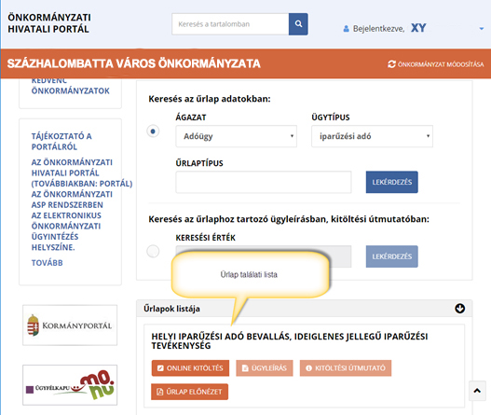

Űrlap keresés találati listája és választási lehetőségek

Gyakori felhasználói hiba, hogy az Online kitöltés gombra anélkül kattintanak, hogy azt megelőzően az eljárás módját nem választják ki.

## Ügyindítás funkciói

Az egyes űrlapok esetén a következőkre van lehetőség:

* Online kitöltés = az űrlap online kitöltésére
* Ügyleírás = az űrlap ügyleírásának megtekintésére (amennyiben rendelkezésre áll)
* Kitöltési útmutató = útmutató megtekintése (amennyiben rendelkezésre áll)
* Űrlap előnézet = üres űrlap megtekintésére

A Portál az online űrlapok kezelésére az IFORM Űrlapkitöltő alkalmazást használja.

## Az online űrlap előnézet

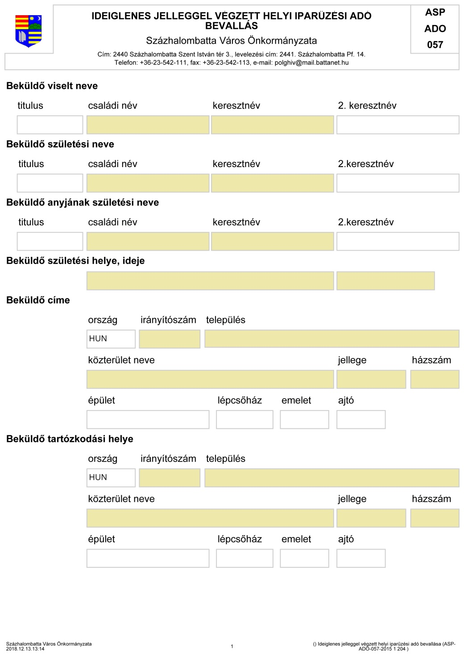

Az űrlap előnézet nem szerkeszthető, de nyomtatható PDF formátumban mutatja meg az űrlapot.

## Az online űrlap menüje

Amennyiben még nem jelentkezett be, az alábbi menüpontok egy része nem látható.

* Elvetés = kilépés mentés nélkül
* Előző fejezet = előző űrlap oldalra lépés
* Fejezetek = az űrlap oldalai, lapjai
* Következő fejezet = következő űrlap oldalra lépés
* Ellenőrzések listája = az űrlap kitöltésének hibái
* További műveletek (a böngésző képernyő felbontásától függően)
  + Ellenőrzések futtatása
  + Letöltés PDF-be
  + Letöltés adat XML-be
  + Adat XML feltöltése
  + Az űrlap beküldése
  + Űrlap mentése
  + Törzsadatok
  + Tevékenységnapló
  + Súgó
  + Névjegy

## Online űrlap kitöltése

Az online űrlap előlapját a Portál a bejelentkezési adatok alapján automatikusan feltölti. Amennyiben mégsem sikerül, az alábbi üzenet jelenik meg. Ez nem hiba, csak az automatikus feltöltés helyett egyes adatokat be kell rögzíteni.

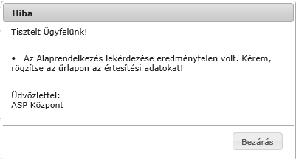

Az űrlapon egyszerre egy fejezet (oldal/lap) látható (vagy ha egy fejezet megismételhető, akkor a több példány közül is mindig egyetlen konkrét darab). A fejezeteken belül a szorosan összetartozó adatok általában egy sorban, illetve egy blokkban (több összetartozó sor) helyezkednek el.

A soron / blokkon belül az egyes elemek lehetnek:

* *szám beviteli mező*, amibe csak számokat tud beírni,
* *egysoros mező*, amibe szabadon írhat szöveget és számokat, de csak egy sorban,
* *többsoros mező*, amibe tetszőleges szöveget, több sorban is beírhat. Előfordulhat, hogy a mezőbe beírható karakterek mennyisége maximalizálva van,
* *legördülő menü,*
* *rádiógomb,*
* *jelölőnégyzet,*
* *dátum kiválasztó mező*, ami egy öröknaptár segítségével megengedi, hogy konkrét napot tudjon kiválasztani,
* *idő mező*, amivel időpontot, vagy időintervallumot adhatunk meg,
* *csatolmány mező*, aminek a segítségével fájlokat tud az űrlaphoz csatolni.

## Ellenőrzések futtatása

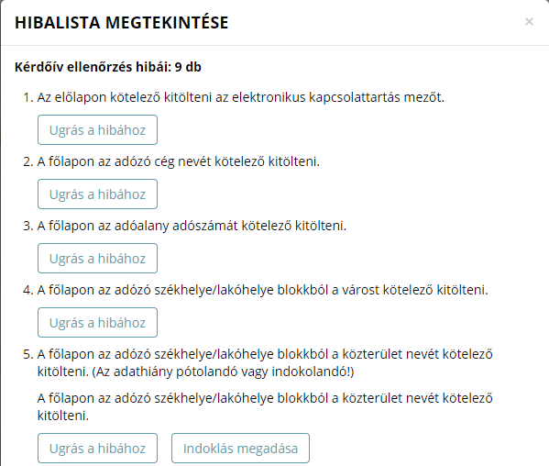

Az ellenőrzés eredménye

A rendszer 3 módon kezeli a különböző súlyosságú hibákat:

* Vannak **kötelezően javítandó hibák**, amelyek rendezése nélkül az űrlap nem beküldhető.
* Bizonyos hibák inkább csak **figyelmeztetések**, ezek javítása nem kötelező, de nagy rá az esély, hogy nem jó adatot adott meg, ellenőrizze ezeket!
* A harmadik típus az **indokolható hibák** kategóriája. Ezeket ki tudja javítani, vagy ha ragaszkodik a hibás értékhez, akkor meg kell, hogy indokolja az eltérés okát. Az ilyen hibáknál elérhetővé válik egy „INDOKLÁS MEGADÁSA” nyomógomb, amivel az indoklás rögzítésére alkalmas felület megjelenik.

Az ablakban elérhető funkciók:

**Ugrás a hibához:**

A hibalistán szereplő hibák alapján a hiba forrásmezőjéhez navigálhat, ahol a javítás szükséges. A (hibalista) ablakban a hiba mellett megjelenő „Ugrás a hibához” gombra kattintva a rendszer a hiba forrásmezőjéhez, a hibát tartalmazó űrlap-fejezetre és mezőre navigál az űrlapon. További segítségként az érintett beviteli mező rövid időre megjelölésre (piros háttérrel kitöltésre) kerül. Kérjük, a hibaüzeneteket figyelmesen olvassa el, mivel az is lehetséges az ellenőrzés jellegétől függően, hogy két vagy több mező közötti eltérést ellenőriz az űrlap, és lehet, hogy Ön a másik mezőn szeretne javítani!

**Ellenőrzések újrafuttatása:**

Az ablak elhagyása, bezárása nélkül meghívható az ellenőrzés futtatása az „Ellenőrzések újrafuttatása” gomb segítségével, ellenőrizve, hogy az Ön által végzett javítás(ok) után az ellenőrzés talál-e további hibá(ka)t, az ellenőrzés eredménye automatikusan frissül a táblázatban.

**Mentés PDF-be:**

Ezzel a funkcióval PDF fájl formájában is megtekintheti és kinyomtathatja az ellenőrzés során készült hibalistát. Hibás űrlap esetén az ellenőrzés lefuttatását követően a hibák a „Hibalista” képernyőn jelennek meg. A hibalista PDF formátumban való mentéséhez a „Mentés PDF-be” gombot kell megnyomni. „Bezár” gombra kattintva a program visszatér a "Űrlap kitöltés" képernyőre.

**Megindokolható hiba indoklásának megadása**

Megindokolható hiba esetén megadhatja a hiba indokolását. A „Hibalista” képernyőn a megindokolható hiba mellett megjelenő „INDOKLÁS MEGADÁSA” gombra kell kattintani, majd a hiba alatt megjelenő szövegbeviteli mezőben meg kell adni az indoklás szövegét. A szöveg megadását követően el kell navigálni a szövegbeviteli mezőről. Az űrlaphoz tartozó hibalistában az adott hiba megindokolt állapotúvá változik. Az „Indoklás elvetése” gombra kattintva a program visszatér a „Hibalista” képernyőre. Megindokolt hiba nem akadályozza meg az űrlap beküldését.

**Bezár**

Ellenőrzési lista ablak bezárása (az ablak jobb felső sarkában megjelenő X-re kattintva is bezárható).

## Letöltés PDF-be

A IFORM Űrlapkitöltő létrehozza az űrlap aktuális állapotát tartalmazó PDF állományt, majd ezt letöltésre felajánlja.

A PDF generálás folyamata több másodpercet, esetleg néhány percet is igénybe vehet, mely idő alatt a modul „Feldolgozás folyamatban” üzenetet jelenít meg.

## Letöltés adat XML-be

Az IFORM Űrlapkitöltő összegyűjti az űrlapba Ön által beírt valamennyi adatot, az esetleg azokból további számításokkal együtt, és ezek felhasználásával egy gépi feldolgozásra alkalmas, úgynevezett XML fájlt állít elő, majd ezt letöltésre felajánlja.

## Adat XML feltöltése

Az űrlapot egy korábban kiexportált adat XML feltöltésével is van lehetőség kitölteni. A gombra kattintás után a megjelenített fájlrendszer tallózó ablakban ki kell választani a betöltendő állományt. A rendszer beolvassa a kiválasztott állományt, a benne szereplő adatokat az űrlap megfelelő részeinek kitöltésére használja.

Ha az adott űrlap az importálás előtt már kitöltés alatt állt, az importálás során ezek az adatok elvesznek, a rendszer minden módosítható mező tartalmát felülírja. A rendszer az importálást követően frissíti a számított mezőket.

Amennyiben olyan adat XML-t próbál betölteni, ami nem az adott űrlaphoz tartozik, vagy annak más verziójával készült, akkor a rendszer beállításától függően előfordulhat, hogy egyáltalán nem fogja tudni elvégezni a műveletet, illetve az is, hogy az eltérően azonosítható mezőkbe nem történik adatbetöltés az eltérő adat XML-ből. Ilyenkor feltétlenül ellenőrizze a betöltés eredményét, hogy ne történjen véletlen adatvesztés.

## Az űrlap beküldése

A beküldés gombra kattintva véglegesíthető az űrlap.

A beküldési folyamat során egy szerveroldali feldolgozás történik, amely tartalmazhatja az adatok ellenőrzését, a csatolmányok vírusellenőrzését, stb. Hiba esetén megfelelő tájékoztatást kap a javítás lehetőségéről, de egyébként általában a gomb megnyomása után nincs további teendője.

## Űrlap mentése

A rendszer elmenti az űrlap aktuális állapotát. A rendszer a mentés sikertelensége esetén hibajelzést ad, sikeressége esetén pedig nyugtázás formájában tájékoztat.

Mentés során az alkalmazás az űrlapon megadott, és azokból számolt adatok alapján ugyanolyan struktúrájú adatfájlt generál, mint ami a Letöltés menüpont alatt elérhető, melyet biztonságos módon tárol a szerveren.

## Törzsadatok

Az űrlapkitöltő lehetőséget biztosít célszerűen kialakított űrlapok esetén arra, hogy a hivatalos ügyintézésben gyakran használt személyes adatokat (név, cím, adóazonosító jel, születési hely és idő, stb.) a rendszerrel megjegyeztessen és azokat néhány kattintással egyszerre beírjon a megfelelő rovatokba.

Az iFORM 4 féle törzsadat bejegyzés lehetőséget biztosít:

* magánszemély,
* egyéni vállalkozó
* cég
* adótanácsadó

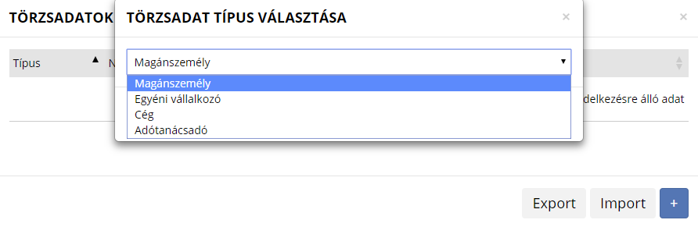

Új bejegyzés rögzítéséhez a + ikonnal jelölt gombot kell megnyomni, és értelemszerűen követni a választási lehetőségeket.

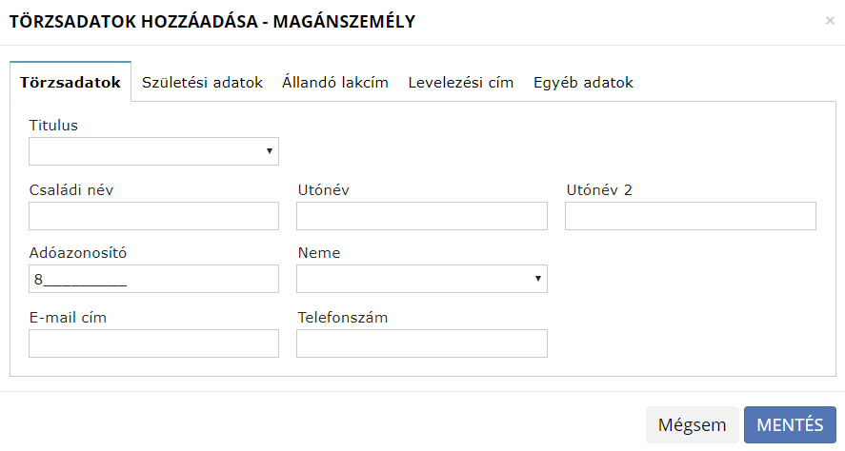

A különböző típusú törzsadat bejegyzéseknél, hasonló, de értelemszerűen a típushoz igazodó lapokon lehet rögzíteni a különböző adatokat. Ezt egy-egy bejegyzéssel egyetlen alkalommal kell elvégezni, és utána az űrlap megfelelő rovatainak a kitöltéséhez elegendő a törzsadat kezelő listaképernyőt megnyitni, és azon a megfelelő sorban megnyomni az „ÜGYFÉLADATOK KITÖLTÉSE” gombot. Ennek hatására az ablak bezárul, az űrlap megfelelő mezőiben pedig felülíródnak az adatok.

**Fontos megjegyezni, hogy amennyiben Ön elkezdi az érintett mezőket kézzel kitölteni, akkor is megtörténik a felülírás, továbbá azt, hogy az adatkonzisztencia biztosítása érdekében ilyenkor az olyan mezőket, ahol a törzsadatok képernyőn üresen hagyja a mezőt, ott az űrlap hozzá társított mezőjét a kitöltő üresre kitörli.**

**Adatvédelmi okokból a kitöltő által tárolt összes törzsadat kizárólag az Ön lokális gépén, egészen pontosan az Ön által használt böngésző tárterületén (HTML5 local storage) kerül elhelyezésre, így a böngésző törlése során az adatok elveszhetnek.**Ez más gépeken, vagy akár ugyanazon a gépen, de más böngészőben nem elérhető automatikusan. Ahhoz, hogy a rögzített adatokat megfelelően archiválni, vagy számítógépek/böngészők között mozgatni tudja a törzsadat kezelő képernyő jobb alsó sarkában található „EXPORT” gomb megnyomásával kimentheti fájlrendszerbe. Az így kinyert állományt máshol az „IMPORT” gomb megnyomása után a fájlrendszerből kitallózva visszatöltheti az adott gép/böngésző saját tárterületébe, és utána ugyanúgy használhatja, mint az eredeti helyen.

## Tevékenységnapló

Az Űrlapkitöltőben elvégzett tevékenységek lekérdezésére szolgáló felület. Az űrlapok sikeres kitöltéséhez erre nincs szükség.

A felületen táblázatos formában az alábbi adok jelennek meg:

* Időpont: művelet/felhasználói tevékenység időpontja,
* Kategória: naplózott esemény kategóriája, mely lehet csak tájékoztató információ, de a listában megjelennek az űrlapkitöltés során esetlegesen fellépő hibák is,
* Típus: tevékenység típusa,
* Komponens: az eseményben érintett űrlap komponensek, nincs mindig kitöltve,
* Üzenet: eseményre vonatkozó rendszerüzenet
* Futtatott kód: tevékenység során futtatott JavaScript kód (pl. ellenőrzés esetén), opcionális

A napló áttekintést segítik az alábbi lehetőségek:

* Szűrési lehetőség **komponensre,** illetve **típusra**.
* Szabadszöveges **Keresési** lehetőség az üzenet szövegére.
* További funkciók:
* Tevékenységnapló kiürítése: a napló adatok törlése.

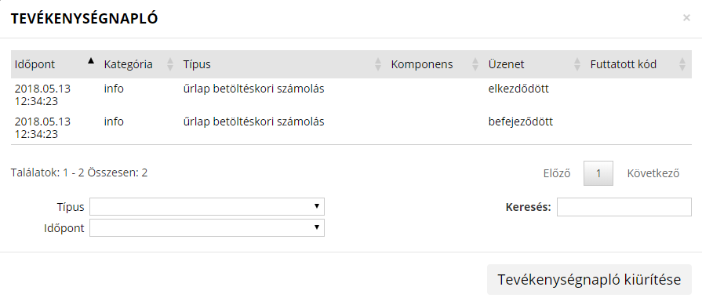

# ÜGYKÖVETÉS

Bejelentkezés és az önkormányzat kiválasztását követően a korábbi ügyek állapota lekérdezhető.

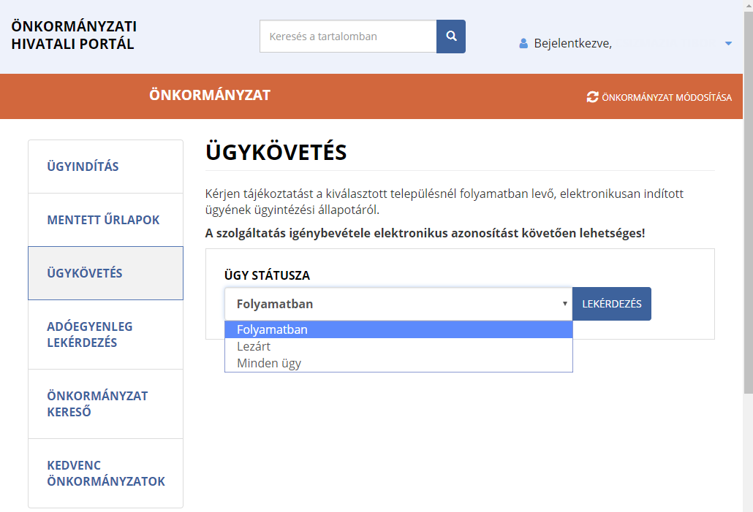

Ügykövetés indító képernyő